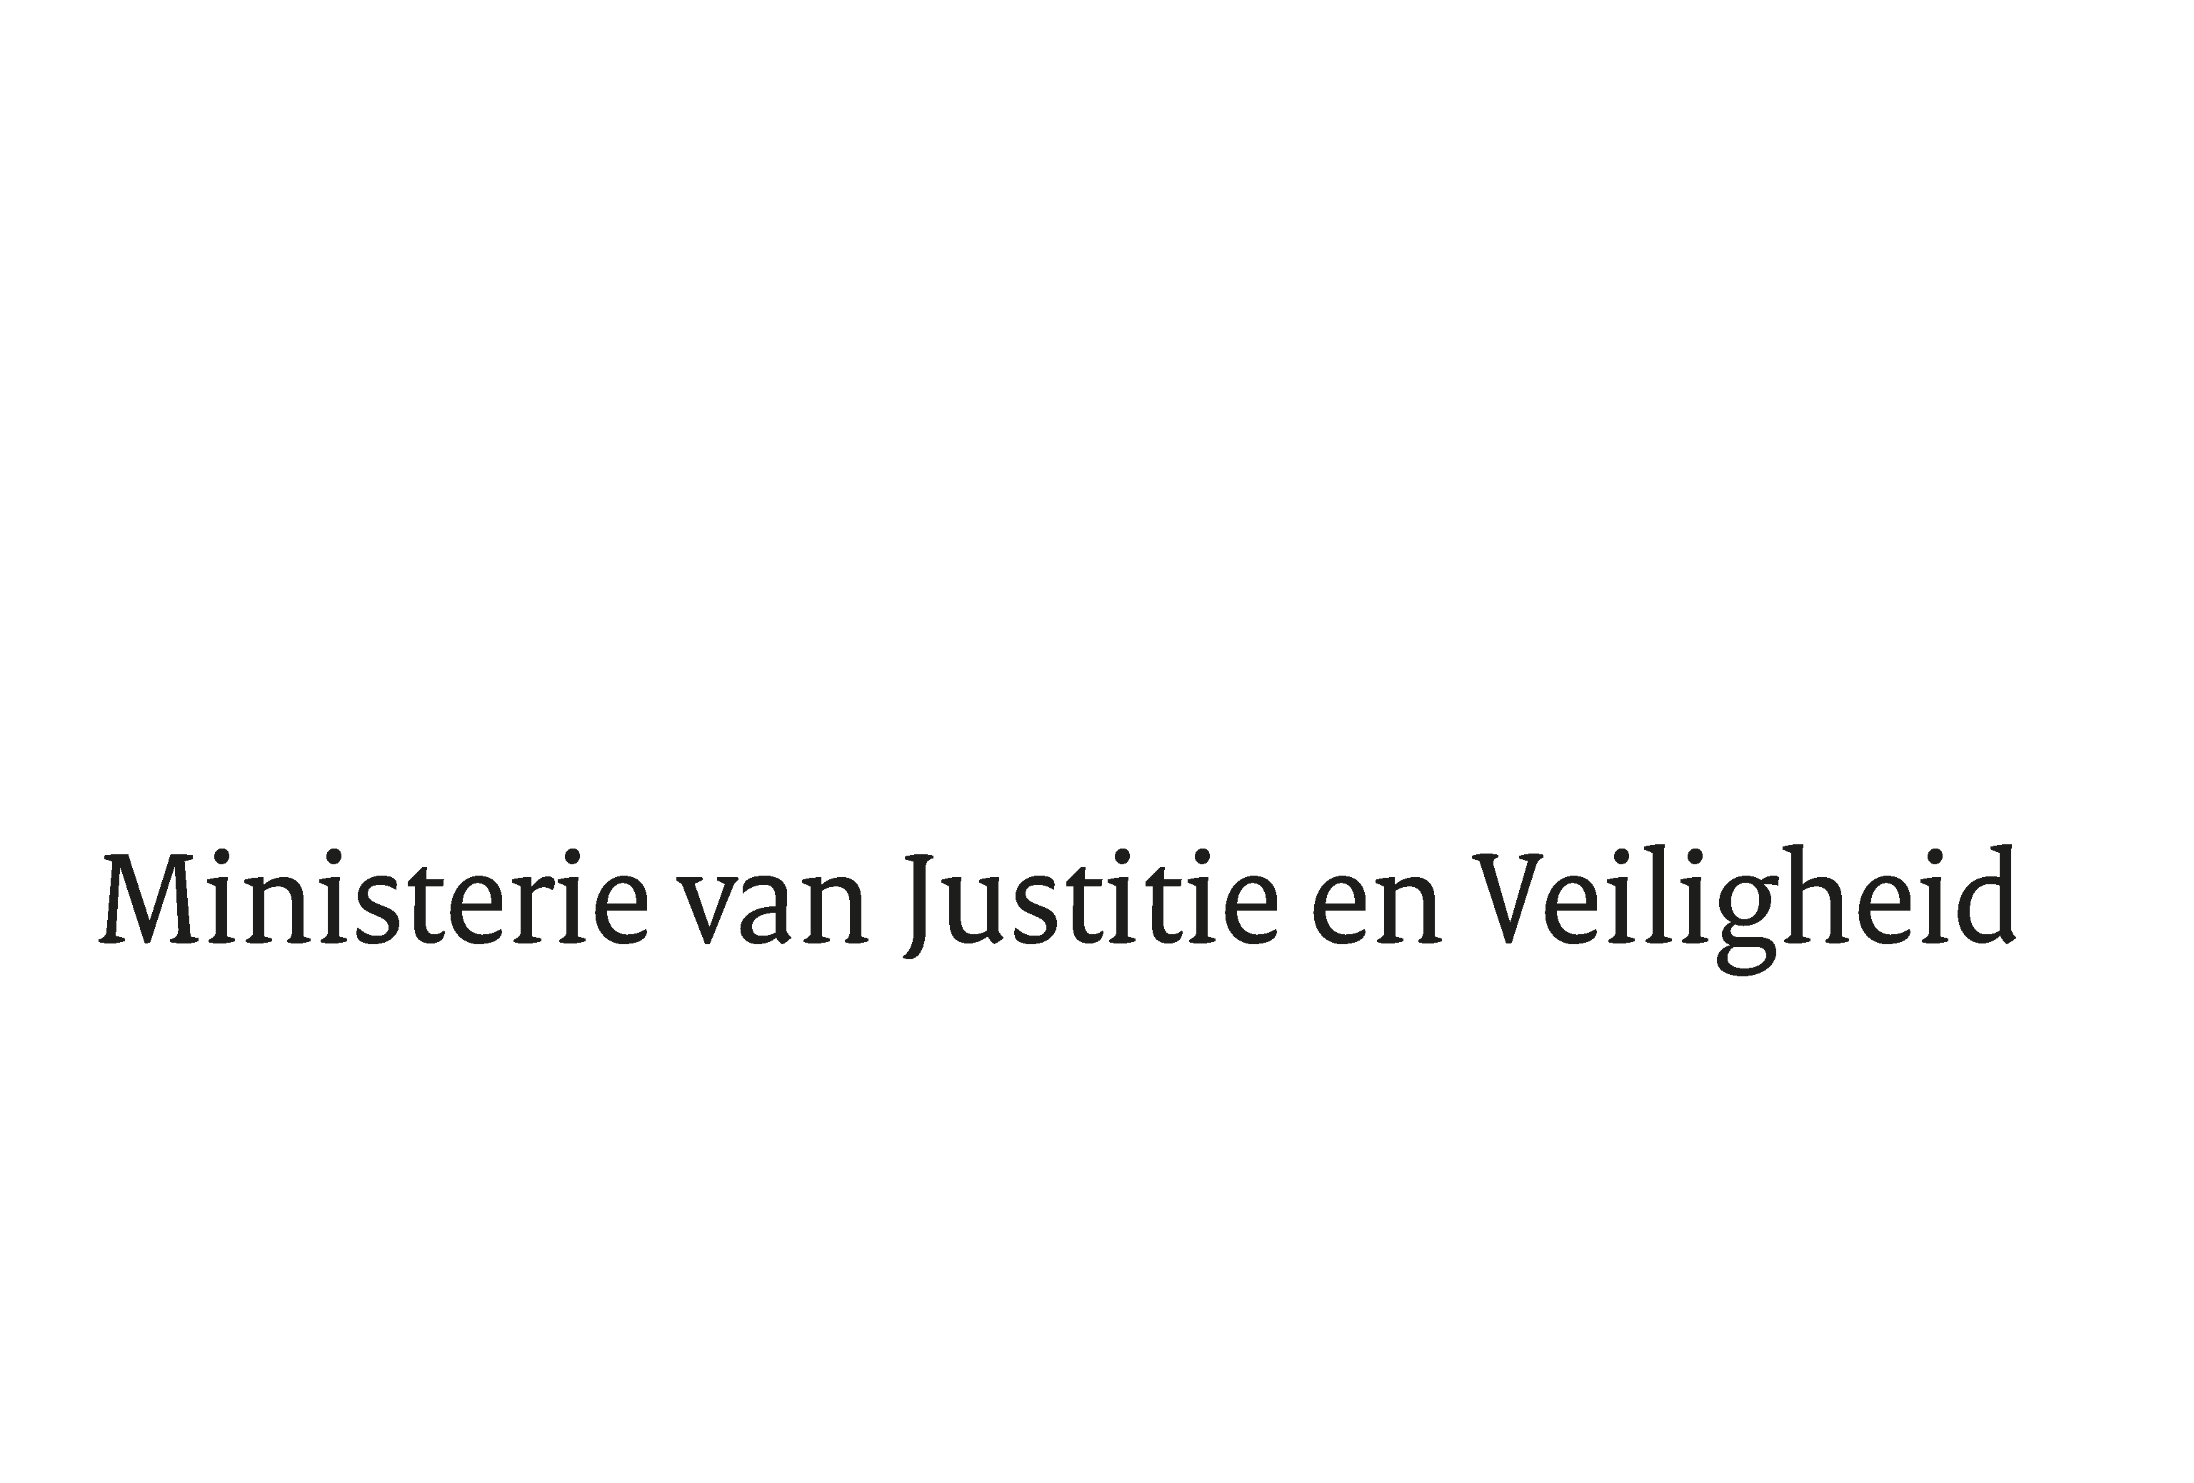

> Retouradres Postbus 20301 2500 EH Den Haag
Aan de Voorzitter van de Tweede Kamer
der Staten-Generaal
Postbus 20018
2500 EA DEN HAAG

Datum | 6 mei 2022
Onderwerp | Voorstel van wet tot wijziging van het Wetboek van Strafrecht, het Wetboek van Strafvordering en de Wet dieren met het oog op de versterking en aanvulling van het instrumentarium ten behoeve van de opsporing, vervolging en bestuursrechtelijke sanctionering van dierenmishandeling, dierverwaarlozing en overtreding van bepalingen inzake dierenwelzijn, dierengezondheid en het aanhitsen van dieren (Wet aanpak dierenmishandeling en dierverwaarlozing)
Directie Wetgeving en Juridische Zaken
Sector Straf- en Sanctierecht

Turfmarkt 147
2511 DP Den Haag
Postbus 20301
2500 EH Den Haag
www.rijksoverheid.nl/jenv

Ons kenmerk
3906064

Bijlagen
2

Bij beantwoording de datum en ons kenmerk vermelden. Wilt u slechts één zaak in uw brief behandelen.

Hierbij bied ik u, mede namens de Minister voor Landbouw, Natuur en Voedselkwaliteit, de nota naar aanleiding van het verslag alsmede een nota van wijziging inzake het bovenvermelde voorstel aan.

De Minister van Justitie en Veiligheid,

D. Yeşilgöz-Zegerius

